Соревнований «КЭС-БАСКЕТ»

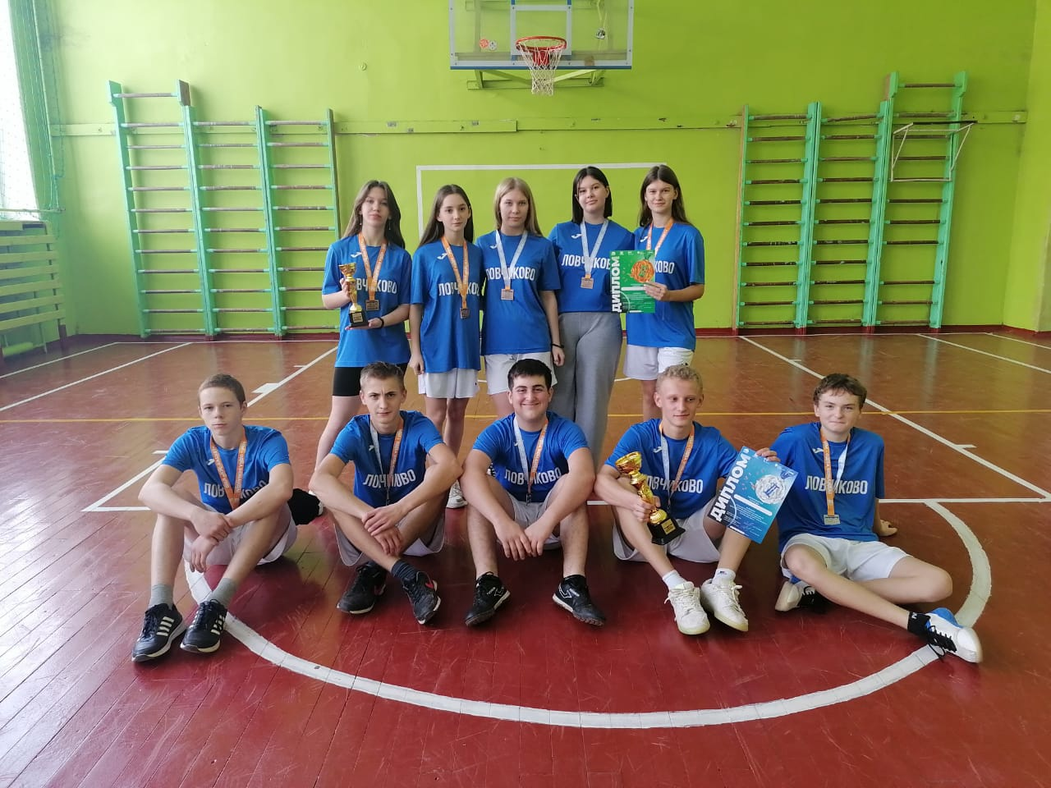 2 декабря прошел финал соревнований школьной баскетбольной лиги "КЭС-БАСКЕТ". Юноши заняли 2 место, девушки - 3 место.  
Нашу школу представляли:  
 - Команда юношей - Коротков Максим, Терехин Никита, Борисов Егор, Матюхин Егор, Киладзе Мераби.  
 - Команда девушек - Врабие Анна, Кондакова Валерия, Тихонова Кристина, Петрук Анастасия, Короткова Полина.  
 Поздравляем, ребята! Желаем Вам дальнейших успехов!!!

